2021年重庆市中考数学试卷（A卷）
- （2021·重庆市·真题） $2$ 的相反数是
A． $−2$ B． $2$ C． $\frac{1}{2}$ D． $−\frac{1}{2}$

- （2021·重庆市·真题）计算 $3a^{6}÷a$ 的结果是
A． $3a^{6}$ B． $2a^{5}$ C． $2a^{6}$ D． $3a^{5}$

- （2021·重庆市·真题）不等式 $x≤2$ 在数轴上表示正确的是
A．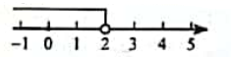 B．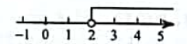
C．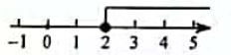 D．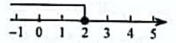

- （2021·重庆市·真题）如图，$△ABC$ 与 $△BEF$ 位似，点 $O$ 是它们的位似中心，其中 $OE=2OB$，则 $△ABC$ 与 $△DEF$ 的周长之比是
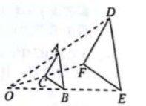
A． $1:2$ B． $1:4$ C． $1:3$ D． $1:9$

- （2021·重庆市·真题）如图，四边形 $ABCD$ 内接于 $⊙O$，若 $∠A={80}^{∘}$，则 $∠C$ 的度数是
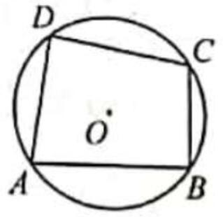
A． ${80}^{∘}$ B． ${100}^{∘}$ C． ${110}^{∘}$ D． ${120}^{∘}$

- （2021·重庆市·真题）计算 $\sqrt{14}×\sqrt{7}−\sqrt{2}$ 的结果是
A． $7$ B． $6\sqrt{2}$ C． $7\sqrt{2}$ D． $2\sqrt{7}$

- （2021·重庆市·真题）如图，点 $B$，$F$，$C$，$E$ 共线，$∠B=∠E$，$BF=EC$，添加一个条件，不能判断 $△ABC\text{≌}△DEF$ 的是
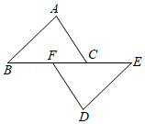
A． $AB=DE$ B． $∠A=∠D$ C． $AC=DF$ D． $AC\text{∥}FD$

- （2021·重庆市·真题）甲无人机从地面起飞，乙无人机从距离地面 $20 m$ 高的楼顶起飞，两架无人机同时匀速上升 $10 s$．甲、乙两架无人机所在的位置距离地面的高度 $y$（单位：$m$）与无人机上升的时间 $x$（单位：$s$）之间的关系如图所示．下列说法正确的是
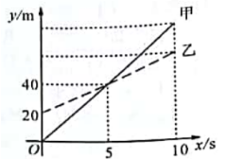
A． $5 s$ 时，两架无人机都上升了 $40 m$
B． $10 s$ 时，两架无人机的高度差为 $20 m$
C．乙无人机上升的速度为 $8 m/s$
D． $10 s$ 时，甲无人机距离地面的高度是 $60 m$

- （2021·重庆市·真题）如图，正方形 $ABCD$ 的对角线 $AC$，$BD$ 交于点 $O$，$M$ 是边 $AD$ 上一点，连接 $OM$，多点 $O$ 做 $ON⊥OM$，交 $CD$ 于点 $N$．若四边形 $MOND$ 的面积是 $1$，则 $AB$ 的长为
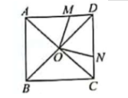
A． $1$ B． $\sqrt{2}$ C． $2$ D． $2\sqrt{2}$

- （2021·重庆市·真题）如图，相邻两个山坡上，分别有垂直于水平面的通信基站 $MA$ 和 $ND$．甲在山脚点 $C$ 处测得通信基站顶端 $M$ 的仰角为 ${60}^{∘}$，测得点 $C$ 距离通信基站 $MA$ 的水平距离 $CB$ 为 $30 m$；乙在另一座山脚点 $F$ 处测得点 $F$ 距离通信基站 $ND$ 的水平距离 $FE$ 为 $50 m$，测得山坡 $DF$ 的坡度 $i=1:1.25$．若 $ND=\frac{5}{8}DE$，点 $C$，$B$，$E$，$F$ 在同一水平线上，则两个通信基站顶端 $M$ 与顶端 $N$ 的高度差为 （参考数据：$\sqrt{2}≈1.41$，$\sqrt{3}≈1.73$）
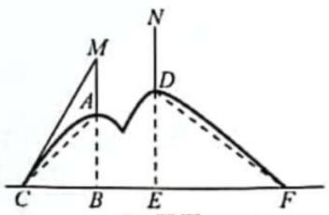
A． $9.0 m$ B． $12.8 m$ C． $13.1 m$ D． $22.7 m$

- （2021·重庆市·真题）若关于 $x$ 的一元一次不等式组 $\left\{\begin{matrix}3x−2≥2\left(x+2\right), \\ a−2x<−5\end{matrix}\right.$ 的解集为 $x≥6$，且关于 $y$ 的分式方程 $\frac{y+2a}{y−1}+\frac{3y−8}{1−y}=2$ 的解是正整数，则所有满足条件的整数 $a$ 的值之和是
A． $5$ B． $8$ C． $12$ D． $15$

- （2021·重庆市·真题）如图，在平面直角坐标系中，菱形 $ABCD$ 的顶点 $D$ 在第二象限，其余顶点都在第一象限，$AB\text{∥}x$ 轴，$AO⊥AD$，$AO=AD$．过点 $A$ 作 $AE⊥CD$，垂足为 $E$，$DE=4CE$．反比例函数 $y=\frac{k}{x}\left(x>0\right)$ 的图象经过点 $E$，与边 $AB$ 交于点 $F$，连接 $OE$，$OF$，$EF$．若 $S_{△EOF}=\frac{11}{8}$，则 $k$ 的值为
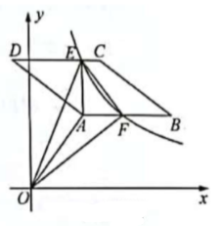
A． $\frac{7}{3}$ B． $\frac{21}{4}$ C． $7$ D． $\frac{21}{2}$

- （2021·重庆市·真题）计算：$∣3∣−{\left(π−1\right)}^{0}=$ ．

- （2021·重庆市·真题）在桌面上放有四张背面完全一样的卡片．卡片的正面分别标有数字 $−1$，$0$，$1$，$3$．把四张卡片背面朝上，随机抽取一张，记下数字且放回洗匀，再从中随机抽取一张．则两次抽取卡片上的数字之积为负数的概率是 ．

- （2021·重庆市·真题）若关于 $x$ 的方程 $\frac{4−x}{2}+a=4$ 的解是 $x=2$，则 $a$ 的值为 ．

- （2021·重庆市·真题）如图，矩形 $ABCD$ 的对角线 $AC$，$BD$ 交于点 $O$，分别以点 $A$，$C$ 为圆心，$AO$ 长为半径画弧，分别交 $AB$，$CD$ 于点 $E$，$F$．若 $BD=4$，$∠CAB={36}^{∘}$，则图中阴影部分的面积为 ．（结果保留 $π$）．
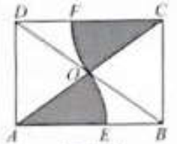

- （2021·重庆市·真题）如图，三角形纸片 $ABC$ 中，点 $D$，$E$，$F$ 分别在边 $AB$，$AC$，$BC$ 上，$BF=4$，$CF=6$，将这张纸片沿直线 $DE$ 翻折，点 $A$ 与点 $F$ 重合．若 $DE\text{∥}BC$，$AF=EF$，则四边形 $ADFE$ 的面积为 ．
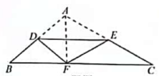

- （2021·重庆市·真题）某销售商五月份销售 $A$，$B$，$C$ 三种饮料的数量之比为 $3:2:4$，$A$，$B$，$C$ 三种饮料的单价之比为 $1:2:1$．六月份该销售商加大了宣传力度，并根据季节对三种饮料的价格作了适当的调整，预计六月份三种饮料的销售总额将比五月份有所增加，$A$ 饮料增加的销售占六月份销售总额的 $\frac{1}{15}$，$B$，$C$ 饮料增加的销售额之比为 $2:1$．六月份 $A$ 饮料单价上调 $20\%$ 且 $A$ 饮料的销售额与 $B$ 饮料的销售额之比为 $2:3$，则 $A$ 饮料五月份的销售数量与六月份预计的销售数量之比为 ．

- （2021·重庆市·真题）计算
(1) ${\left(x−y\right)}^{2}+x\left(x+2y\right)$；
(2) $\left(1−\frac{a}{a+2}\right)+\frac{a^{2}−4}{a^{2}+4a+4}$．

- （2021·重庆市·真题）“惜餐为荣，殄物为耻”，为了解落实“光盘行动”的情况，某校数学兴趣小组的同学调研了七、八年级部分班级某一天的餐厨垃圾质量．从七、八年级中各随机抽取 $10$ 个班的餐厨垃圾质量的数据（单位：$kg$），进行整理和分析（餐厨垃圾质量用 $x$ 表示，共分为四个等级：A．$x<1$，B．$1≤x<1.5$，C．$1.5≤x<2$，D．$x≥2$），下面给出了部分信息．
七年级 $10$ 个班的餐厨垃圾质量：$0.8$，$0.8$，$0.8$，$0.9$，$1.1$，$1.1$，$1.6$，$1.7$，$1.9$，$2.3$．
八年级 $10$ 个班的餐厨垃圾质量中B等级包含的所有数据为：$1.0$，$1.0$，$1.0$，$1.0$，$1.2$．
七、八年级抽取的班级餐厨垃圾质量统计表
$\begin{matrix}年级 & 平均数 & 中位数 & 众数 & 方差 & A等级所占百分比 \\ 七年级 & 1.3 & 1.1 & a & 0.26 & 40\% \\ 八年级 & 1.3 & b & 1.0 & 0.23 & m\%\end{matrix}$
根据以上信息，解答下列问题：
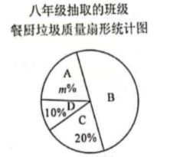
(1) 直接写出上述表中 $a$，$b$，$m$ 的值；
(2) 该校八年级共 $30$ 个班，估计八年级这一天餐厨垃圾质量符合A等级的班级数；
(3) 根据以上数据，你认为该校七、八年级的“光盘行动”，哪个年级落实得更好？请说明理由（写出一条理由即可）．

- （2021·重庆市·真题）如图，在平行四边形 $ABCD$ 中，$AB>AD$．
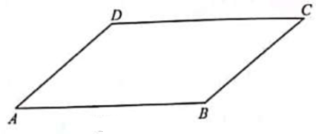
(1) 用尺规完成以下基本作图：在 $AB$ 上截取 $AE$，使得 $AE=AD$；作 $∠BCD$ 的平分线交 $AB$ 于点 $F$．（保留作图痕迹，不写作法）
(2) 在（$1$）所作的图形中，连接 $DE$ 交 $CF$ 于点 $P$，猜想 $△CDP$ 按角分类的类型，并证明你的结论．

- （2021·重庆市·真题）在初中阶段的函数学习中，我们经历了列表、描点、连线画函数图象，并结合图象研究函数性质及其应用的过程．以下是我们研究函数 $y=\frac{4−x^{2}}{x^{2}+1}$ 的性质及其应用的部分过程，请按要求完成下列各小题．
(1) 请把下表补充完整，并在给出的图中补全该函数的大致图象；
$\begin{matrix}x & ⋯ & −5 & −4 & −3 & −2 & −1 & 0 & 1 & 2 & 3 & 4 & 5 & ⋯ \\ y=\frac{4−x^{2}}{x^{2}+1} & ⋯ & −\frac{21}{26} & −\frac{12}{17} & −\frac{1}{2} & 0 & \frac{3}{2} & 4 & & 0 & & & & ⋯\end{matrix}$
(2) 请根据这个函数的图象，写出该函数的一条性质；
(3) 已知函数 $y=−\frac{3}{2}x+3$ 的图象如图所示．根据函数图象，直接写出不等式 $−\frac{3}{2}x+3>\frac{4−x^{2}}{x^{2}+1}$ 的解集（近似值保留一位小数，误差不超过 $0.2$）．
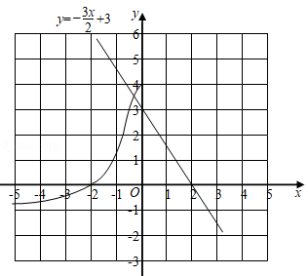

- （2021·重庆市·真题）某工厂有甲、乙两个车间，甲车间生产A产品，乙车间生产B产品，去年两个车间生产产品的数量相同且全部售出．已知A产品的销售单价比B产品的销售单价高 $100$ 元，$1$ 件A产品与 $1$ 件B产品售价和为 $500$ 元．
(1) A，B两种产品的销售单价分别是多少元？
(2) 随着 $5G$ 时代的到来，工业互联网进入了快速发展时期．今年，该工厂计划依托工业互联网将乙车间改造为专供用户定制B产品的生产车间．预计A产品在售价不变的情况下产量将在去年的基础上增加 $a\%$；B产品产量将在去年的基础上减少 $a\%$，但B产品的销售单价将提高 $3a\%$．则今年A，B两种产品全部售出后总销售额将在去年的基础上增加 $\frac{29}{25}a\%$．求 $a$ 的值．

- （2021·重庆市·真题）如果一个自然数 $M$ 的个位数字不为 $0$，且能分解成 $A×B$，其中 $A$ 与 $B$ 都是两位数，$A$ 与 $B$ 的十位数字相同，个位数字之和为 $10$，则称数 $M$ 为“合和数”，并把数 $M$ 分解成 $M=A×B$ 的过程，称为“合分解”．
例如
$∵609=21×29$，$21$ 和 $29$ 的十位数字相同，个位数字之和为 $10$，
$∴609$ 是“合和数”．
又如
$∵234=18×13$，$18$ 和 $13$ 的十位数相同，但个位数字之和不等于 $10$，
$∴234$ 不是“合和数”．
(1) 判断 $168$，$621$ 是否是“合和数”$?$ 并说明理由；
(2) 把一个四位“合和数”$M$ 进行“合分解”，即 $M=A×B$．$A$ 的各个数位数字之和与 $B$ 的各个数位数字之和的和记为 $P\left(M\right)$；$A$ 的各个数位数字之和与 $B$ 的各个数位数字之和的差的绝对值记为 $Q\left(M\right)$．令 $G\left(M\right)=\frac{P\left(M\right)}{Q\left(M\right)}$，当 $G\left(M\right)$ 能被 $4$ 整除时，求出所有满足条件的 $M$．

- （2021·重庆市·真题）如图，在平面直角坐标系中，抛物线 $y=x^{2}+bx+c$ 经过 $A\left(0,−1\right)$，$B\left(4,1\right)$．直线 $AB$ 交 $x$ 轴于点 $C$，$P$ 是直线 $AB$ 下方抛物线上的一个动点．过点 $P$ 作 $PD⊥AB$，垂足为 $D$，$PE\text{∥}x$ 轴，交 $AB$ 于点 $E$．
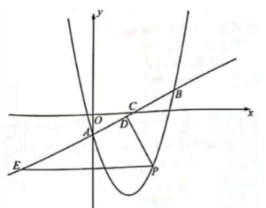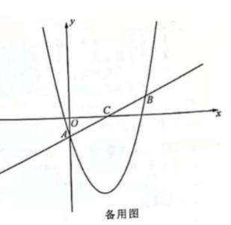
(1) 求抛物线的函数表达式；
(2) 当 $△PDE$ 的周长取得最大值时，求点 $P$ 的坐标和 $△PDE$ 周长的最大值；
(3) 把抛物线 $y=x^{2}+bx+c$ 平移，使得新抛物线的顶点为（$2$）中求得的点 $P$，$M$ 是新抛物线上一点，$N$ 是新抛物线对称轴上一点，直接写出所有使得以点 $A$，$B$，$M$，$N$ 为顶点的四边形是平行四边形的点 $M$ 的坐标，并把求其中一个点 $M$ 的坐标的过程写出来．

- （2021·重庆市·真题）在 $△ABC$ 中，$AB=AC$，$D$ 是边 $BC$ 上一动点，连接 $AD$，将 $AD$ 绕点 $A$ 逆时针旋转至 $AE$ 的位置，使得 $∠DAE+∠BAC={180}^{∘}$．
以上内容仅为本文档的试下载部分，为可阅读页数的一半内容。如要下载或阅读全文，请访问：https://d.book118.com/666105213104010051

